**Tak for din tilmelding til ”Design din egen kop” den 4.7 kl. 10-13**

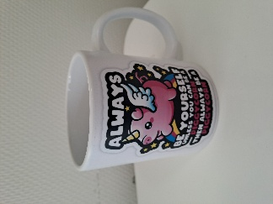

**Praktiske informationer:**

Fredag d. 4. juli er du tilmeldt ”Design din egen kop” på Ungdomsskolen i Abild på Ribelandevej 62, 6270 Tønder.

Vi starter klokken 10 og er færdige klokken 13.

Vi har alle materialer og en kop til dig, og vi har også en computer, du kan bruge.

**Medbring:**

Madpakke og drikkedunk.

Jeg glæder mig til en sjov formiddag med jer, og til at se de flotte kopper I laver.

Med venlig hilsen

Signe Thorius

Tønder Ungdomsskole

**OBS: Ved evt. afbud kontaktes enten Signe 21247731 eller Esben 20140253**